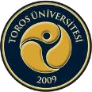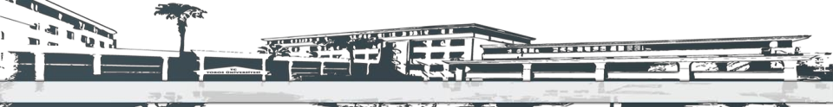

TOROS ÜNİVERSİTESİ SBF FİZYOTERAPİ ve REHABİLİTASYON BÖLÜMÜ 1. SINIF 2020-2021 GÜZ DÖNEMİ BÜTÜNLEME SINAV PROGRAMI

 | 08.02.2021  PAZARTESİ | 09.02.2021  SALI | 10.02.2021  ÇARŞAMBA | 11.02.2021  PERŞEMBE | 12.02.2021  CUMA
Öğleden Önce | Ders Adı: FZT 109  Psikoloji  Prof. Dr. Banu İnanç | Ders Adı: ATA101- Atatürk İlkeleri ve İnkilap Tarihi I  Öğr. Gör. Ercan BOLAT |  | Ders Adı: FZT 101 – Anatomi I  Doç. Dr. Cüneyt Tamam | Ders Adı: FZT 107- Fizyoterapi ve Rehabilitasyona Giriş  Öğr. Gör. Yasemin Salkın
12.00 – 13.00 ÖĞLE ARASI
 | Ders Adı: FZT SD-5  Fizyoterapi ve  Rehabilitasyon Terminolojisi  Öğr. Gör. M. Taha  Tüfek | Ders Adı: FZT SD-7- Fizyoterapi ve  Rehabilitasyonda  Meslekler Arası Eğitim ve İş birliği  Doç. Dr. Serkan TAŞ | Ders Adı: TD101- Türk Dili I  Öğr. Gör. Nevzat Erol  Ders Adı: FZT 105- Fizik  Öğr. Gör. Birsen Kesik Zeyrek | Ders Adı: FZT 103- Fizyoloji I  Öğr. Gör. Turgay Arslan | Ders Adı: ING 101-Yabancı Dil I  Öğr. Gör. Ebru Güvenç
Öğleden Sonra |  |  |  | Ders Adı: FZT 103- Fizyoloji I  Öğr. Gör. Turgay Arslan

